МИНИСТЕРСТВО НАУКИ И ВЫСШЕГО ОБРАЗОВАНИЯ РОССИЙСКОЙ ФЕДЕРАЦИИ
Федеральное государственное образовательное учреждение высшего образования
ПЕНЗЕНСКИЙ ГОСУДАРСТВЕННЫЙ УНИВЕРСИТЕТ
Кафедра «Математическое обеспечение и применение ЭВМ»

ЛАБОРАТОРНАЯ РАБОТА №2
«Моделирование родственных отношений»
Вариант – 4.

Выполнили:
студенты группы 23ВП2:
Ермаков С.Е.
Осин С.М.
Петровский В.П.
Принял:
к.т.н. Михалев А. Г.

Пенза – 2025
Цель работы: смоделировать родственные отношения на языке логического программирования Prolog.
Лабораторное задание:
Реализовать модель родственных отношений на Prolog, используя факты, правила и запросы. Модель родственных отношений представлена на рисунке 1. Написать отношения дяди и племянника.
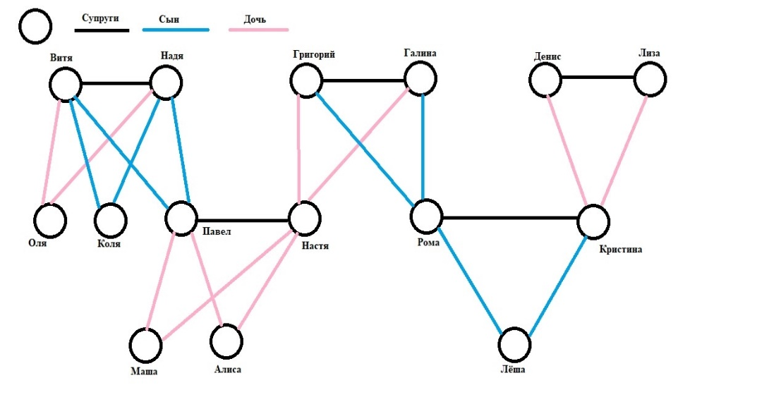
Рисунок 1 – Модель родственных отношений.
Ход работы:
В начале программы описали следующие факты: мальчики (boy), девочки (girl), родители (parent) и замужем (married).
Затем написали предикаты:
- husband (X, Y) – муж, при условии что он женат на Y, и X является мальчиком;
- wife (X, Y) – жен, если она замужем за Y, и X – девочка;
- mother (X, Y) – мать, если она является родителем Y, и X – девочка;
- father (X, Y) – отец, если он является родителем Y, и X – мальчик;
- brother (X, Y) – брат, если у X и у Y одни родители, и X – мальчик;
- sister (X, Y) – сестра, если у X и у Y одни родители, и Y – мальчик;
- son (X, Y) – сын, если Y- его родители и X – мальчик;
- dauther (X, Y) – дочь, если Y – его родитель, X – девочка;
- uncle (X, Y) – дядя, если у Y есть родитель X1, при этом X – брат X1;
- aunt (X, Y) – тетя, если у Y есть родитель X1, при этом X – cестра X1;
- nephew (X, Y) — племянник, если X - мальчик и Y – дядя или тетя для X;
- niece (X, Y) – племянница, если X - девочка и Y – дядя или тетя для X;
- grandma (X, Y) – бабушка, если X является матерью X1, а X1 – родитель Y;
- grandpa (X, Y) – дедушка, если X является отцом X1, а X1 – родитель Y.

Результат выполнения работы
На рисунке 2 запрос следующего типа: Лёша – сын Ромы? Исходя из модели, ответ верный.
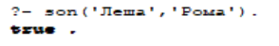
Рисунок 2 – Запрос №1.
Создадим следующий запрос: Григорий является родителем Насти? Ответ – true. Результат представлен на рисунке 3.
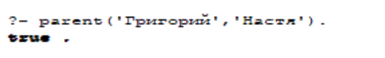
Рисунок 3 – Запрос №2.
Следующий запрос: Алиса – внучка Григория? Ответ верный, потому что она дочь Насти, а Настя – дочь Григорий. Результат представлен на рисунке 4.
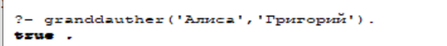
Рисунок 4 – Запрос №3.
Немного поменяем запрос. Узнаем, кто бабушка и дедушка Лёши. Результат представлен на рисунке 5.
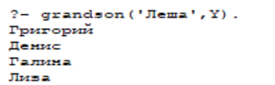
Рисунок 5 – Запрос №4.

Узнаем, есть ли дяди у Алисы. Результат представлен на рисунке 6.
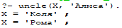
Рисунок 6 – Запрос №5
Проверим, является ли Леша чьим-либо племянником. Результат представлен на рисунке 7.
Рисунок 7 – Запрос №6

Текст программы
2_lab.pl

% мальчики и девочки
boy('Витя').
girl('Надя').
boy('Григорий').
girl('Галина').
boy('Денис').
girl('Лиза').

boy('Коля').
boy('Павел').
girl('Оля').
girl('Настя').
boy('Рома').
girl('Кристина').

girl('Маша').
girl('Алиса').
boy('Леша').

% родители
parent('Витя', 'Павел').
parent('Витя', 'Коля').
parent('Витя', 'Оля').
parent('Надя', 'Павел').
parent('Надя', 'Коля').
parent('Надя', 'Оля').

parent('Григорий', 'Настя').
parent('Григорий', 'Рома').
parent('Галина', 'Настя').
parent('Галина', 'Рома').
parent('Денис', 'Кристина').
parent('Лиза', 'Кристина').

parent('Павел', 'Маша').
parent('Павел', 'Алиса').
parent('Настя', 'Маша').
parent('Настя', 'Алиса').
parent('Рома', 'Леша').
parent('Кристина', 'Леша').

% женат/замужем
married(‘Витя’,’Надя’).
married('Григорий','Галина').
married('Павел', 'Настя').
married('Денис', 'Лиза').
married('Кристина', 'Рома').

% муж и жена
husband(X, Y):- married(X, Y), boy(X).
wife(Y, X):- married(X, Y), girl(Y).

% мать и отец
mother(X, Y):- parent(X, Y), girl(X).
father(X, Y):- parent(X, Y), boy(X).

% брат и сестра
brother(X, Y):- boy(X1), parent(X1, X), parent(X1, Y), X\=Y, boy(X).
sister(X, Y):- boy(X1),parent(X1, X), parent(X1, Y), X\=Y, girl(X).
% сын и дочь
son(X, Y):- parent(Y, X), boy(X).
dauther(X, Y):- parent(Y, X), girl(X).

% дядя и тётя
uncle(X, Y):- parent(X1, Y), brother(X, X1).
aunt(X, Y):- parent(X1, Y), sister(X, X1).

% племянник и племянница
nephew(X, Y):- (uncle(Y, X); aunt(Y, X)), boy(X).
niece(X, Y):- (uncle(Y, X); aunt(Y, X)), girl(X).

% бабушка и дедушка
grandma(X, Y):- mother(X, X1), parent(X1, Y).
grandpa(X, Y):- father(X, X1), parent(X1, Y).

% Внук и внучка
grandson(X, Y):- (grandpa(Y, X); grandma(Y,X)), boy(X).
granddauther(X,Y):- (grandpa(Y, X); grandma(Y,X)), girl(X).

Вывод: смоделировали работу родственных отношений на языке Prolog.

